## 索引（uuid导致的生产问题）

mysql 索性 簇级索引-也就是索引和数据关联很高 b➕ 树

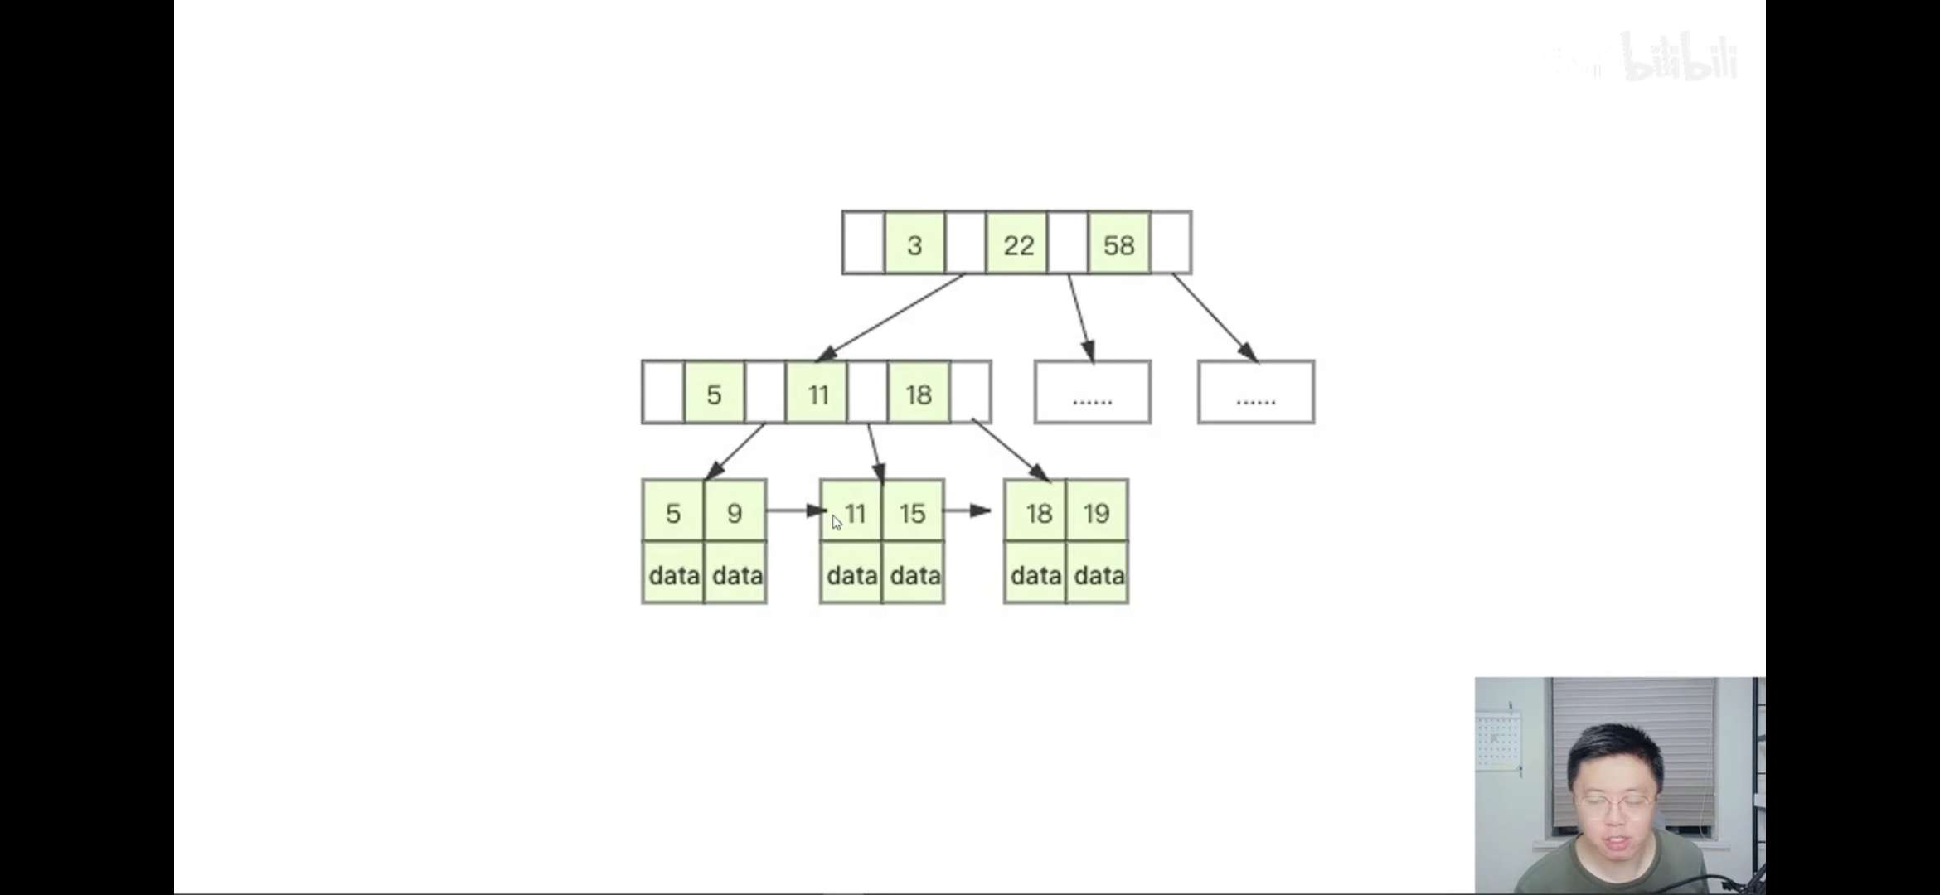

后面的叶子节点比前面的叶子节点值要大

uuid大数据量延迟大 原因 页分裂

把uuid作为主键换为其他的有序主键

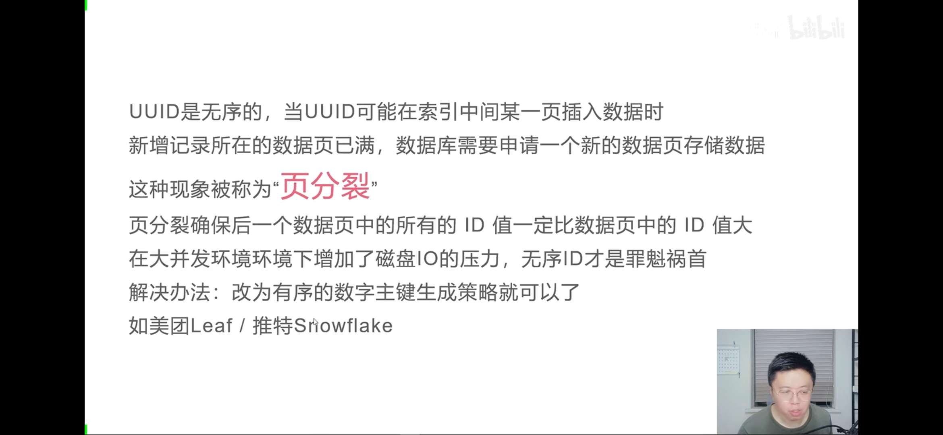





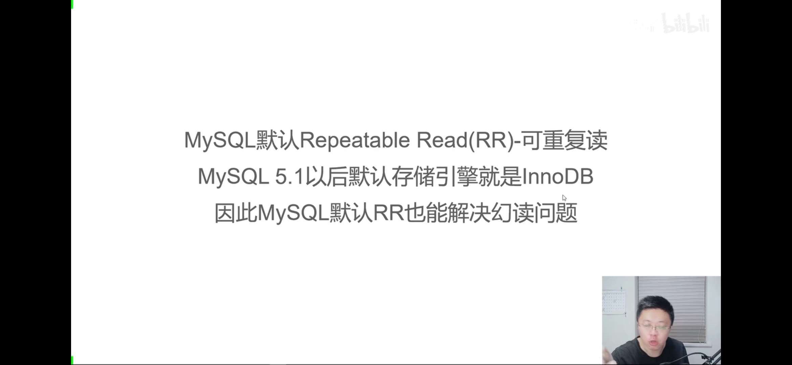

## 模糊匹配

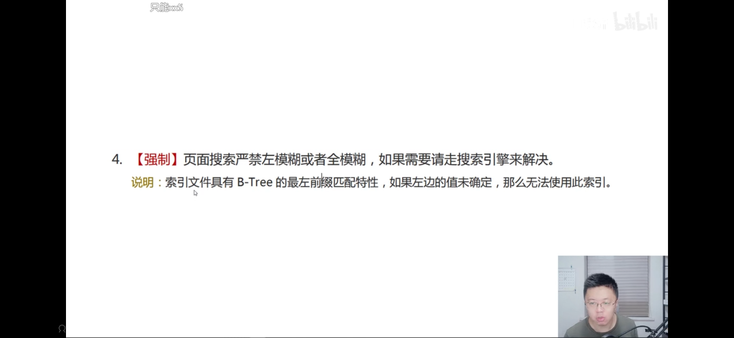

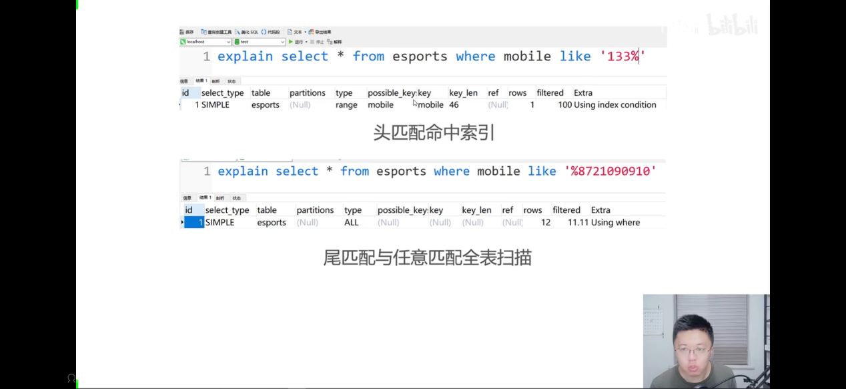

聚簇索引

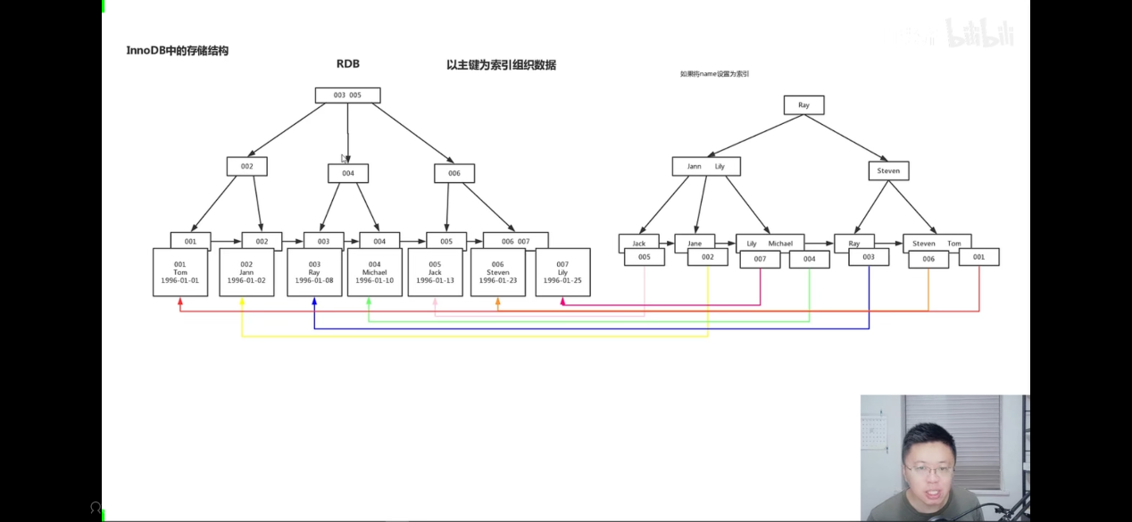

索引的前后顺序和数据的前后顺序是一致的

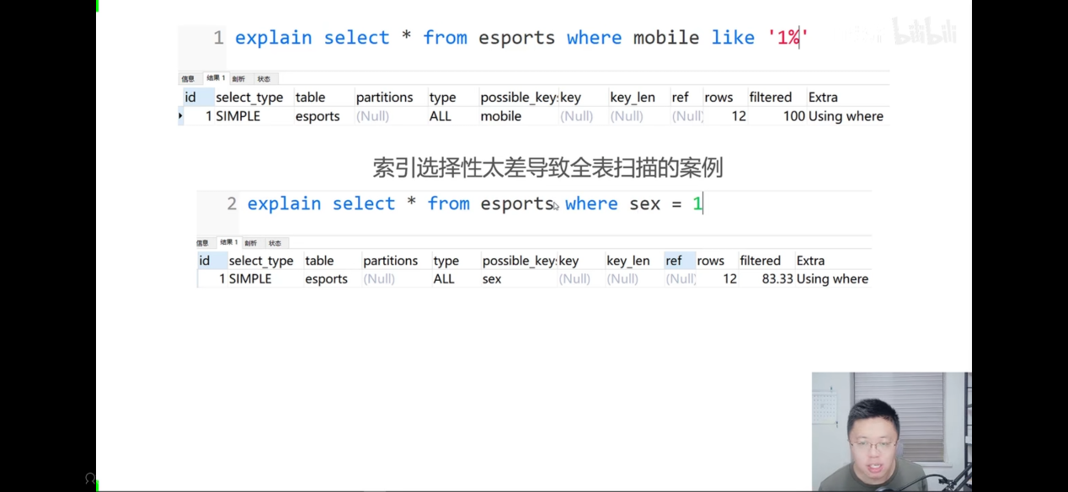

当这个sql 模糊查询已经包含80% 90%的数据时就会不走索性

因为有索引还有个遍历的索引的消耗

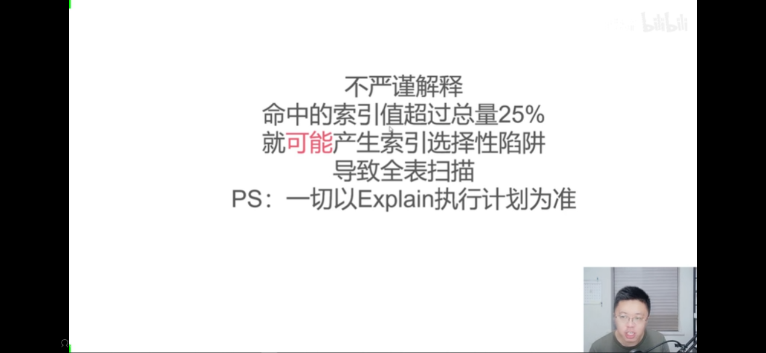

索性选择性差就会导致全表扫描

解决方案 组合索引

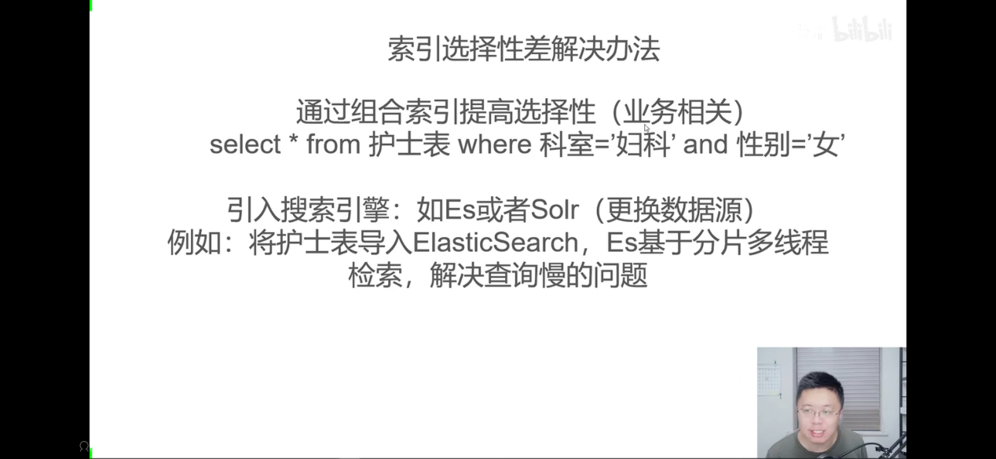

专业的搜索引擎也能解决这个问题

更换数据源

增加搜索引擎过后 要额外考虑程序复杂性 数据一致性的问题

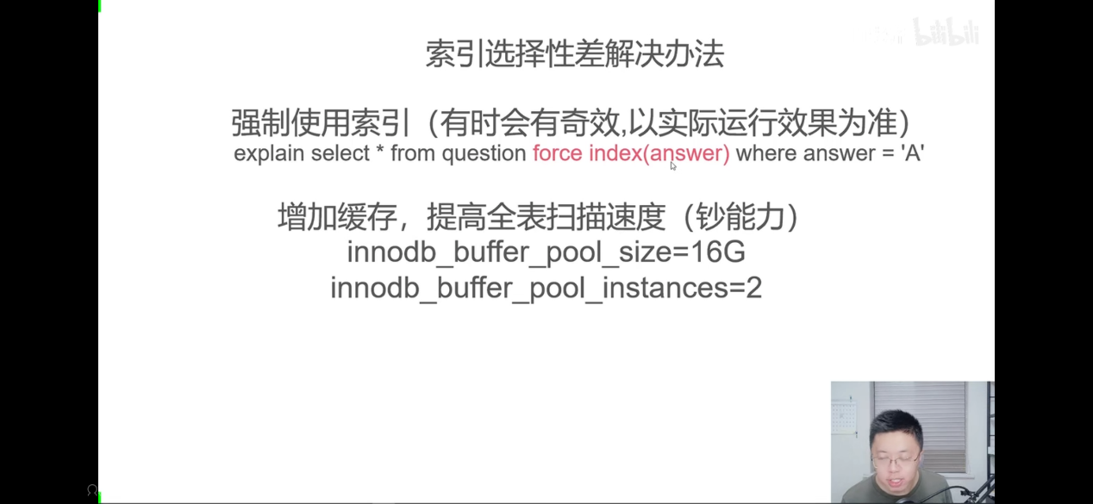

方案二 强制使用索引

mysql选择优化器可能会抽一下

数据覆盖度不高的也走全表扫描了

## 多表关联优化

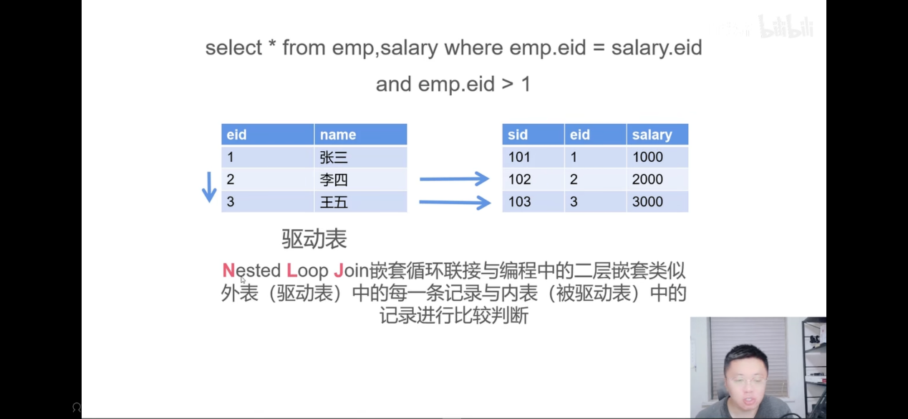

多表关键执行时间

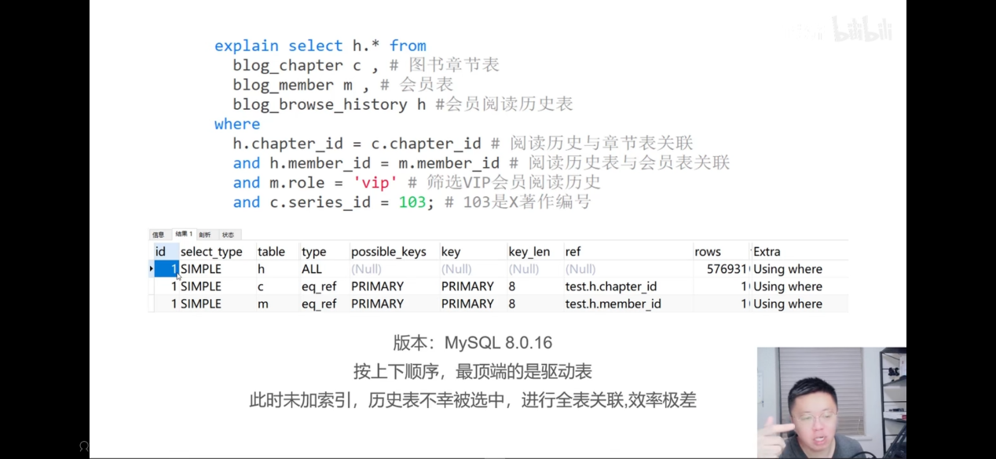

驱动表大小直接决定的关键时处理效率

多表关联 无论是驱动表表还是从表 都要加上索性才有作用

只加上驱动表的索性是没有用的

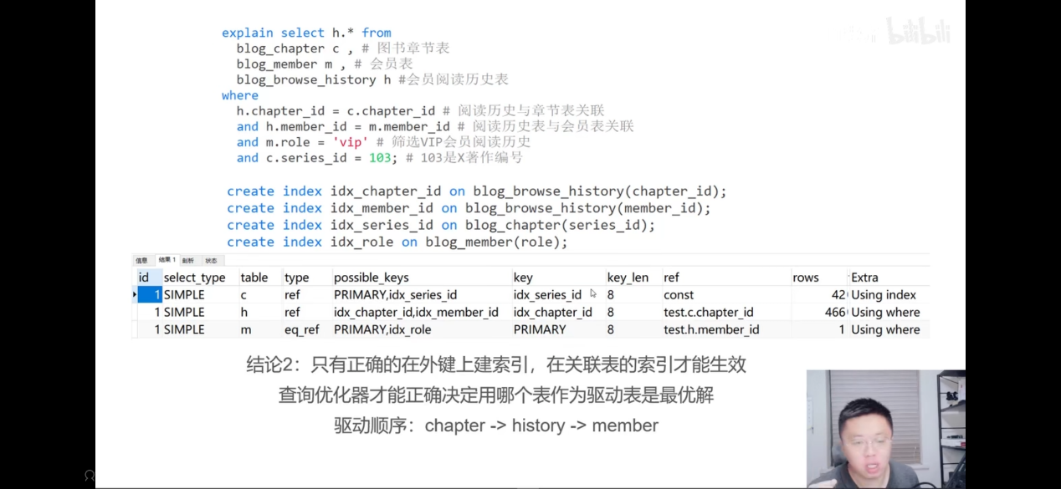

驱动表并不是指定的 而且查询优化器根据索性分布情况选择的

所以很多大厂不建议sql查询关键三张表以上

多表可能导致查询优化器异常 无法正确选择

## 为什么表主键要采用代理主键

